EMV-geschützte Kabelverschraubungen in bleifreier Ausführung

Die zur KAISER GROUP gehörende AGRO AG führt EMV-geschützte Progress-Kabelverschraubungen auch als AgreenO-Ausführungen in bleifreier Messinglegierung aus CuZn21Si3P im Sortiment. Zur Wahl stehen Einheiten mit langem oder kurzem metrischen Anschlussgewinde in zahlreichen Gewindegrößen und zwei Schirmungsvarianten. Die Modelle des Typs Progress AgreenO EMV easyCONNECT mit Kontaktfeder dienen der zeitsparenden, sicheren Montage von partiell abisolierten sowie durchgehend geschirmten Kabeln. Aufgrund der kraftvollen, schonenden Klemmung des Kabelschirms ist ein sehr guter Schirmkontakt mit extrem niedrigen Transferimpedanzen gewährleistet. Die Formgebung der Kontaktfeder sorgt für einen großen Schirmklemmbereich und eine schadensfreie Demontierbarkeit der Kabelverschraubung. Die für einen Temperaturbereich zwischen -60°C und +100°C zugelassene Reihe ist in neun Abmessungen mit Gewindegrößen von M12x1,5 bis M63x1,5 für Kabeldurchmesser von 3,5mm bis 52mm erhältlich. Mit der Produktlinie Progress AgreenO EMV bietet AGRO außerdem bleifreie EMV-Kabelverschraubungen mit bewährter Kontakthülse in je 16 Größenvarianten mit kurzem oder langem Anschlussgewinde an. Der konzentrischen Schirmabgriff bewirkt bei in der Kabelverschraubung endendem Schirmgeflecht eine 360°-Kontaktierung und minimiert die Übergangswiderstände. Durch das Ineinandergreifen von Dichteinsatz und Kontakthülse entsteht ein permanenter Kontaktdruck des Schirmgeflechts am Unterteil.

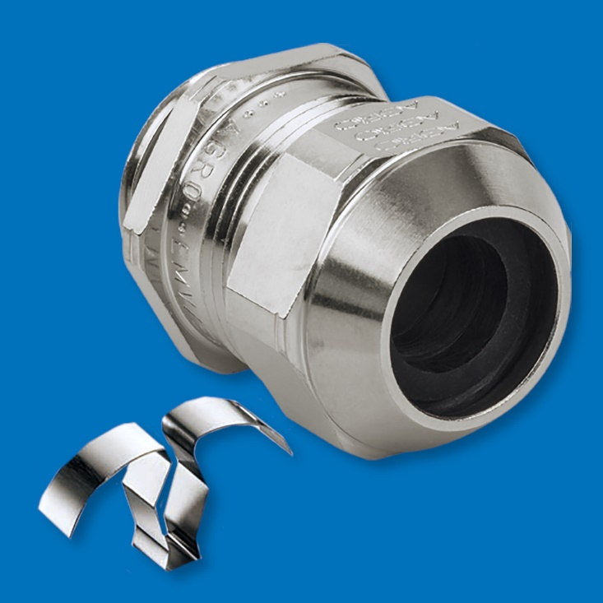
Bild: Bleifreie EMV-geschirmte Progress-Kabelverschaubungen mit Kontaktfeder
(Foto: Kaiser GmbH & Co. KG)

KAISER Elektroinstallations-Systeme
Unterputz . Hohlwand . Betonbau . Einbaugehäuse . Erdung . Kabelverschraubungen . Werkzeuge . Energieeffizienz . Brandschutz . Schallschutz . Strahlenschutz . Bauen . Steckbare Installation. Connectivity

Bilder: | kv_emc-bleifrei_2000.jpg | Zeichen: | 1.458
Dateiname: | 2023_pm_bleifrei_kv_emv.docx | Datum: | 15.02.2023
Unternehmensprofile
Die KAISER GmbH & Co. KG mit Sitz in Schalksmühle (NRW) produziert und vertreibt über 4.000 Produkte und Systeme für die Elektroinstallation in den Bereichen Unterputz, Hohlwand, Betonbau und Kabelverschraubung. Als innovativer Systemanbieter beliefert das 1904 gegründete Familienunternehmen das Elektrohandwerk und die Industrie auch mit praxisgerechten Lösungen für spezielle Bauanforderungen wie den Brand-, Schall- und Strahlenschutz, das Bauen im Bestand und die Energieeffizienz. Das Unternehmen ist Teil der KAISER GROUP, der als weitere Marken die schweizerische AGRO AG sowie die belgische HELIA N.V. und die ATTEMA B.V. (Niederlande) angehören.

Die schweizerische AGRO AG entwickelt und produziert seit 1953 hochwertige Lösungen für das Kabelmanagement und die Elektroinstallation. Das Unternehmen gehört mit seinen zahlreichen Innovationen und Patenten zu den Pionieren auf dem Gebiet der Kabelverschraubung. Mit einem Produktsortiment von mehr als 7.000 Artikeln sowie werkseigenem zertifizierten Prüflabor werden die Anforderungen der Branche in Industrie und Handwerk umfassend abgedeckt. AGRO verfügt über ein dichtes Netz fachkundiger Distributoren in weltweit 40 Ländern und unterhält in Shanghai eine eigene Niederlassung für den chinesischen Markt. Das in Hunzenschwil, Kanton Aargau, ansässige Unternehmen beschäftigt rund 120 Mitarbeitende und ist seit 2002 Teil der KAISER GROUP, der als weitere Marken die KAISER GmbH & Co. KG sowie die belgische HELIA N.V. und die ATTEMA B.V. (Niederlande) angehören.

Weitere Informationen:  KAISER GmbH & Co. KG  Ramsloh 4  58579 Schalksmühle  Tel.: +49(0)23 55 / 8 09-0  Fax: +49(0)23 55 / 8 09-21  E-Mail: info@kaiser-elektro.de  Internet: www.kaiser-elektro.de | gii die Presse-Agentur GmbH  Immanuelkirchstr. 12  10405 Berlin  Tel.: +49(0)30 / 53 89 65-0  Fax: +49(0)30 / 53 89 65-29  E-Mail: info@gii.de  Internet: www.gii.de

